Activité CodeCombat : un jeu pour apprendre à programmer
Les logiciels comme les applications ou les jeux sont écrits avec des langages de programmation.
Il existe de nombreux langages de programmation. Le site Web https://codecombat.com/ va te permet d'utiliser le langage de programmation python pour participer à un jeu d'aventure.

Accède à Codecombat
- Rends toi sur le site https://codecombat.com/
- Clique sur le bouton Je suis un étudiant :
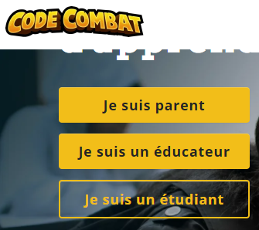
- indique le code de la classe : SaltSharpSize puis clique sur Continuer:
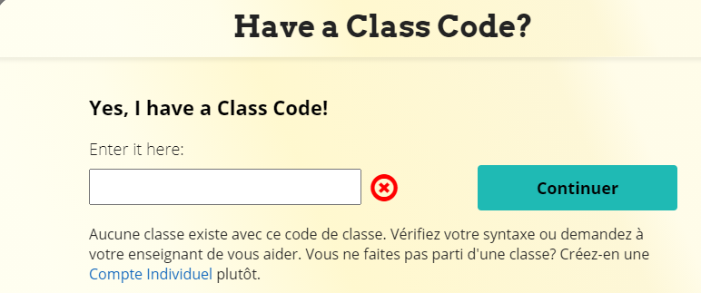
- autorise CodeCombat à stocker tes données sur un serveur américain :
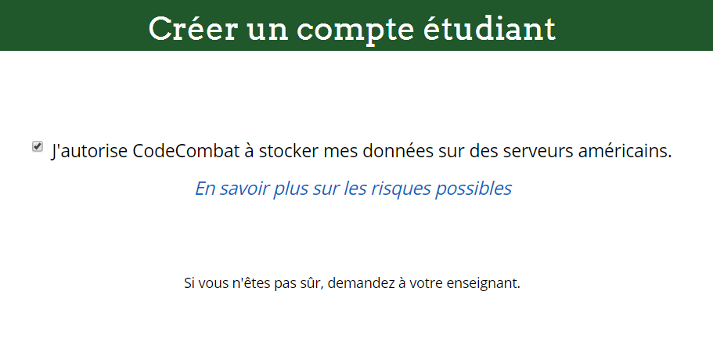
- crée ton compte ; il n'est pas nécessaire d'indiquer ton adresse de courriel :
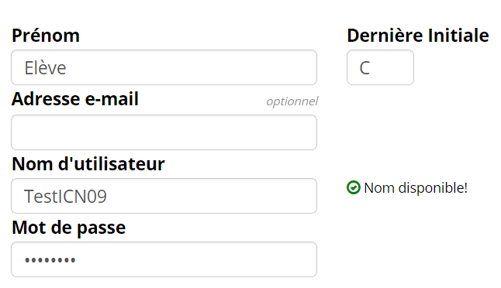
- choisis ton héro de départ et tu peux commencer à jouer le premier niveau Donjon de Kithgard.
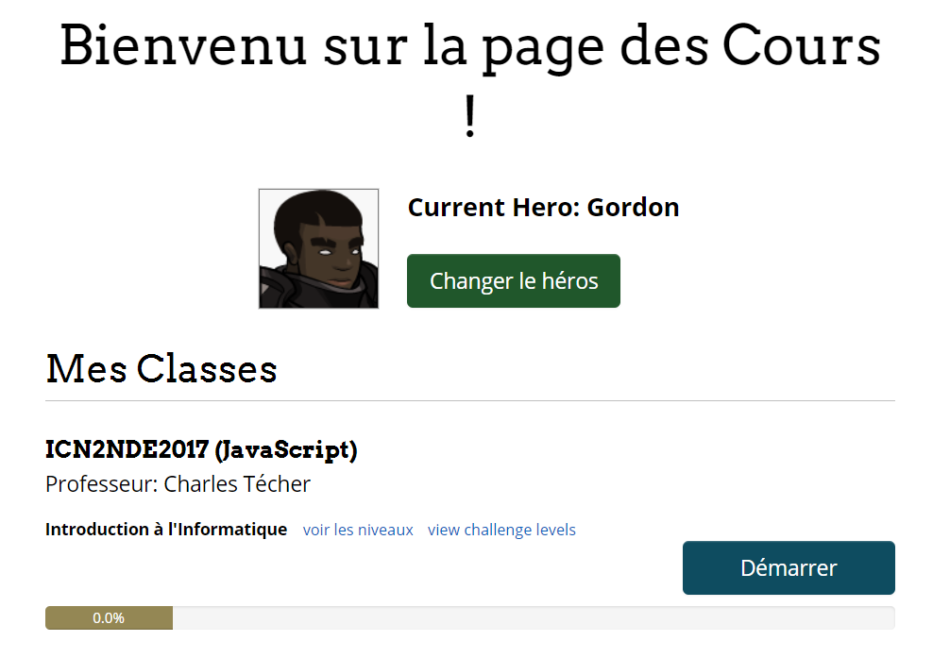

Regarde bien les aides du jeu
- Au début tu seras aidé pour comprendre comment jouer. Une flèche jaune va t'indiquer l'action à faire :
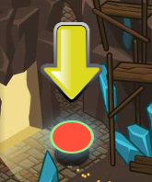
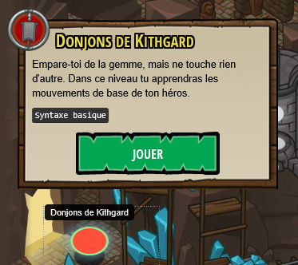
- et découvrir ta mission ; lis bien ce que tu dois faire et ce que tu ne dois pas faire:

Joue les différents niveaux
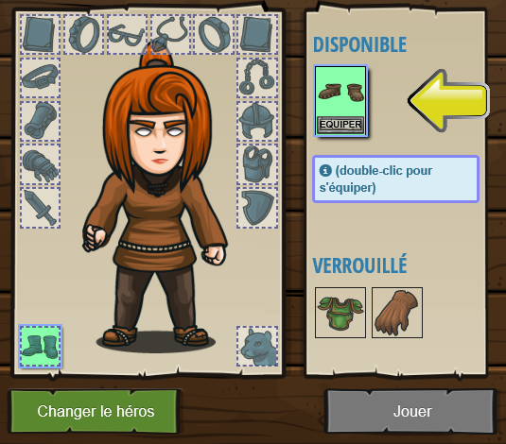
- n'oublie pas d'équiper ton personnage avant de jouer :
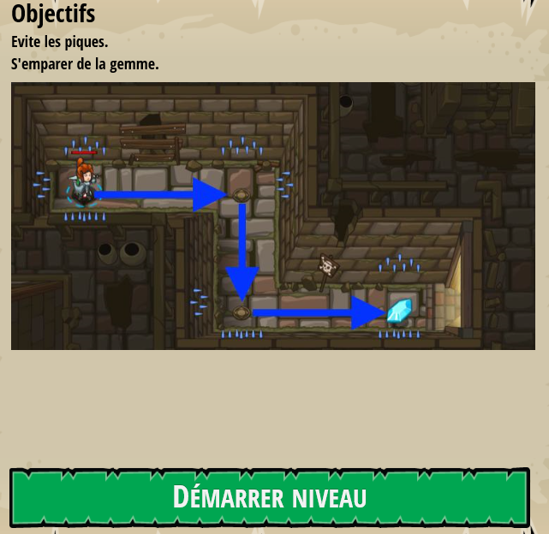
- prends connaissance de l'objectif et commence le niveau
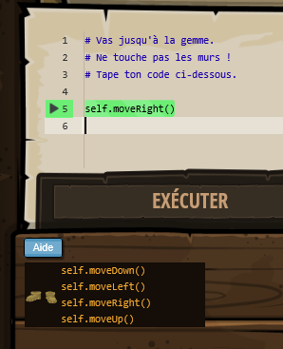
- écris le code pour déplacer ton personnage et lui faire réaliser des actions ; le bouton Exécuter te permet de visualiser le résultat de ton code :
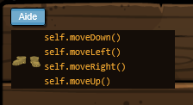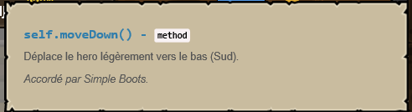L'aide te permet de savoir quelle instruction tu peux utiliser et comment l'utiliser en plaçant dessus le curseur de ta souris :
- réalise maintenant les différents objectifs de ce niveau …

